AHP 상대비료 온라인 설문 작성 및 배포 무료

최근 의사결정 계층화 분석법(AHP, Analytic Hierarchy Process)을 활용한 논문 작성 및 기업 내 의사결정 수요가 꾸준히 증가하고 있습니다. AHP 설문지는 일반적인 리커트 척도 설문과는 달리, 요소 간의 상대적인 중요도를 쌍대비교(Pairwise Comparison)하는 방식으로 구성되어야 하므로 직접 설문 폼을 제작하기가 매우 까다롭습니다.
하지만 이제 'AHP 마스터' 애플리케이션의 온라인 설문 작성 및 배포 기능을 이용하면 이러한 고민을 완벽하게 해결할 수 있습니다. 본 글에서는 해당 기능의 유용성과 놀라운 편의성에 대해 상세히 안내해 드립니다.

1. 비회원도 누구나! 무료로 체험하는 설문지 자동 생성
가장 큰 장점 중 하나는 별도의 비용이나 복잡한 가입 절차 없이, 웹사이트에 접속하는 것만으로 누구나 AHP 설문지 폼을 직접 작성해보고 미리보기 기능까지 경험할 수 있다는 점입니다. 1계층과 2계층의 평가 지표만 입력하면, 시스템이 알아서 가능한 모든 조합의 쌍대비교 문항을 생성해 줍니다.

2. 구글 스프레드시트와의 강력한 실시간 연동
설문지 폼 작성을 마쳤다면, 버튼 클릭 한 번으로 배포용 URL이 생성됩니다. 이 URL을 카카오톡이나 이메일 등으로 응답자들에게 전달하기만 하면 됩니다. 응답자들이 설문을 제출하면, 그 결과가 내 구글 스프레드시트에 실시간으로 차곡차곡 쌓이게 되어 별도의 데이터 취합 과정이 전혀 필요하지 않습니다.

3. 단 한 번의 가입으로 누리는 '작성 내용 자동 보존' 기능
비회원 상태에서 정성껏 입력한 설문 문항들이 날아갈까 걱정하지 않으셔도 됩니다. 폼 작성 도중에 화면을 닫지 않고 바로 사이드바를 통해 무료 회원가입을 완료하면, 방금 전까지 입력했던 모든 내용이 마법처럼 그대로 유지됩니다. 가입 직후 즉시 [배포 및 DB 연동] 버튼을 눌러 설문을 시작할 수 있는 최적의 사용자 경험(UX)을 제공합니다.

4. 논문 통과를 보장하는 '응답 일관성(CR) 보조 기능'
AHP 설문의 가장 큰 진입 장벽은 응답자의 논리적 일관성을 나타내는 CR(Consistency Ratio) 수치입니다. 응답자가 A가 B보다 중요하고 B가 C보다 중요하다고 응답했는데, C가 A보다 중요하다고 체크한다면 논리적 모순이 발생하여 해당 데이터는 논문에 사용할 수 없게 됩니다. 'AHP 마스터'는 관리자가 허용할 CR 한계치를 미리 지정하고, 응답자가 모순된 응답을 했을 때 실시간으로 경고를 보내거나 '스마트 보정 마법사'를 띄워 가장 모순된 문항을 스스로 고치도록 안내합니다. 이로 인해 분석 가능한 유효 응답률을 획기적으로 끌어올릴 수 있습니다.

실제 웹 화면 미리보기
아래는 실제 AHP 마스터 플랫폼에서 제공하는 온라인 설문지 작성 화면의 모습입니다.
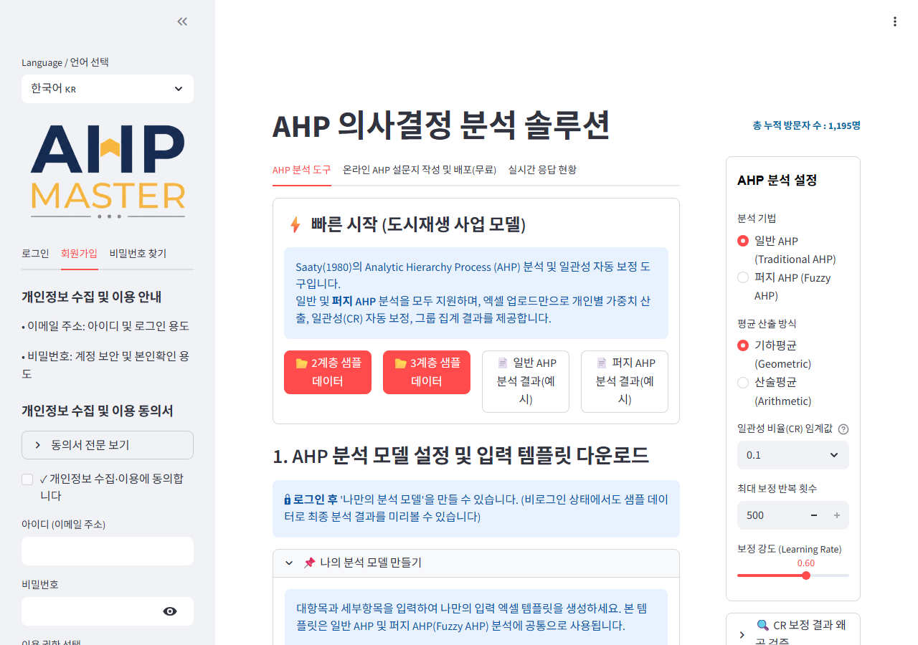
▲ 비회원도 접근 가능한 온라인 설문 작성 탭과 친절한 안내 화면

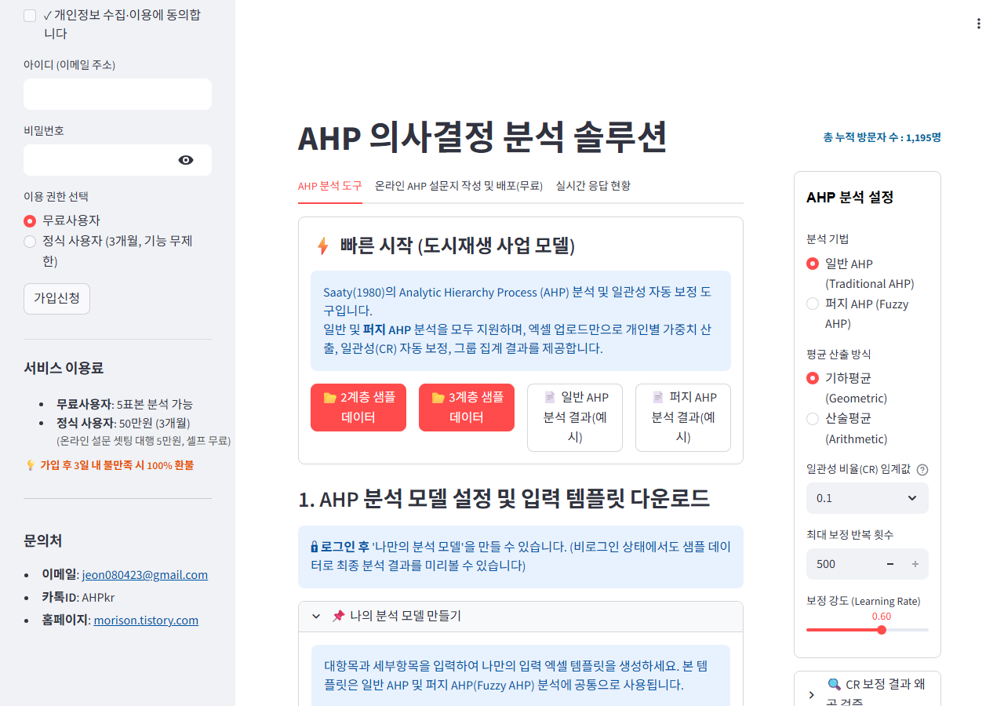
▲ 계층 지표 입력 시 자동으로 쌍대비교 문항이 구성되는 편리한 UI

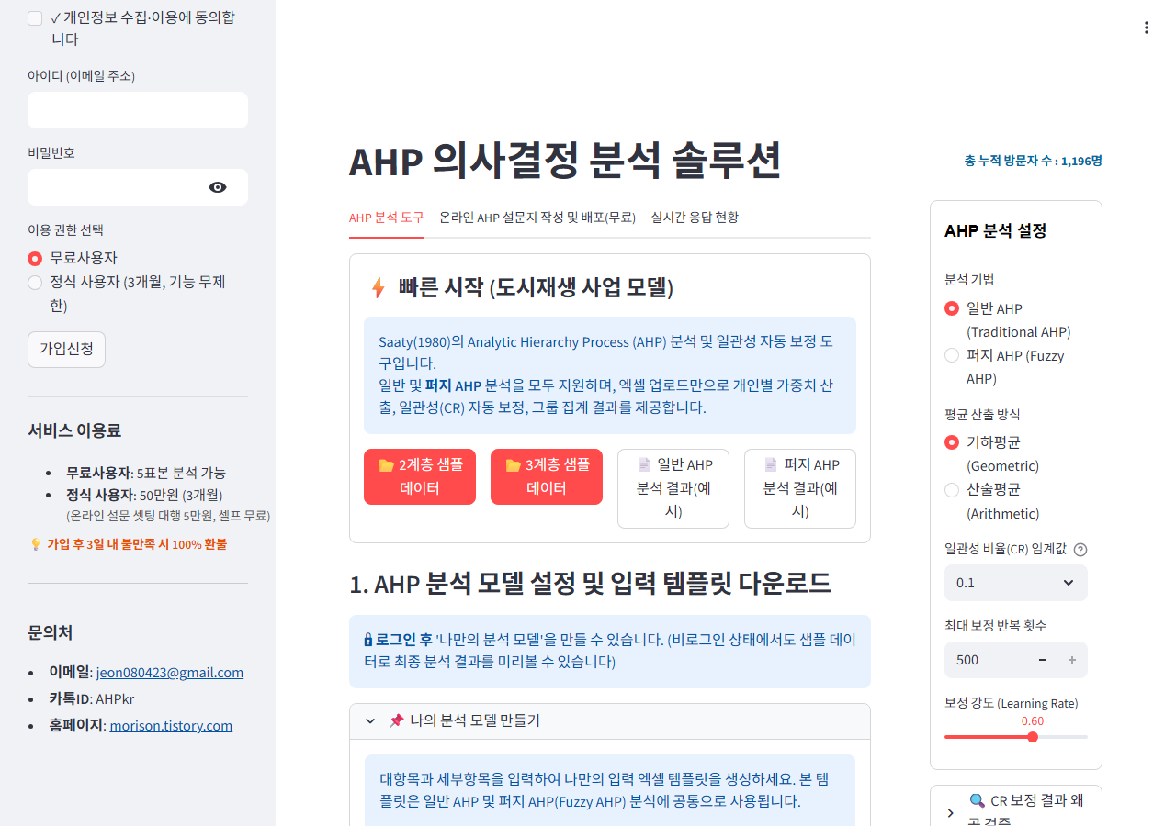
▲ 응답 일관성(CR) 한계치 및 스마트 가이드 설정 화면

지금 바로 'AHP 마스터'에 접속하여 무료로 제공되는 막강한 설문 배포 및 데이터 수집 기능을 직접 경험해 보세요. 연구와 업무의 효율성이 비약적으로 향상될 것입니다!

🌐 AHP 마스터 바로가기: https://ahpkrj.streamlit.app/

#AHP #AHP마스터 #쌍대비교 #설문조사 #논문작성 #의사결정 #설문지자동생성 #무료설문지

